Тест по швейному делу 7класс
Тема: « Ночная сорочка»
1.К какому виду белья относят ночную сорочку:
а) постельному
б) нательному
2. Для пошива ночной сорочки используют:
а) шерстяная ткань
б) хлопчатобумажная ткань
в) шелковая ткань
3.Подчеркните мерки, которые снимают для построения чертежа ночной сорочки:
а) Сб Сг Дст Сш Ор Оп Ди
4.К какому виду швейного изделия относят ночную сорочку:
а) плечевое изделие
б) поясное изделие
5.Какие мерки после измерения делят пополам:
а) Сш
б) Сг
в) Оп
г) Ди
6.По какой мерке определяется размер изделия:
а) Сш
б) Сг
в) Ди

7. Горловину в ночной сорочке обрабатывают:
а) долевой обтачкой
б) подкройной обтачкой
в) поперечной обтачкой
8.Боковые срезы ночной сорочки обрабатывают:
а) накладным швом
б) стачным швом
в) двойным швом
9. Нижний срез и срез рукава ночной сорочки обрабатывают:
а) Стачным швом
б) Швом в подгибку с закрытым срезом
в) Двойным швом

Карточка № 1
Тема: « Ночная сорочка»
Выбери правильную последовательность пошива ночной сорочки
а) 2, 1, 4, 5, 3 1- обработать боковые срезы
б) 3. 2, 5, 1, 4 2- обработать горловину
в) 5, 3, 2, 4, 1 3- отутюжить готовое изделие
4- обработать срез рукавов
5- обработать нижний срез

Карточка №1
Тема: « Ночная сорочка»
Выбери правильную последовательность пошива ночной сорочки
а) 2, 1, 4, 5, 3 1- обработать боковые срезы
б) 3. 2, 5, 1, 4 2- обработать горловину
в) 5, 3, 2, 4, 1 3- отутюжить готовое изделие
4- обработать срез рукавов
5- обработать нижний срез

Карточка №2
Тема: « Ночная сорочка»
Напишите название деталей и контурных срезов ночной сорочки

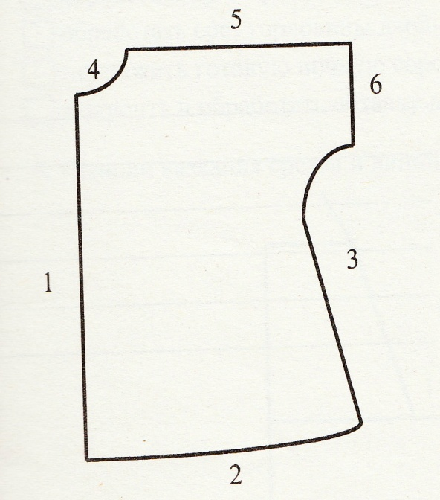
1 - _______________________________
2 - _______________________________
3 - _______________________________
4 - _______________________________
5 - _______________________________
6 - _______________________________

Карточка №2
Тема: « Ночная сорочка»
Напишите название деталей и контурных срезов ночной сорочки
1 - _______________________________
2 - _______________________________
3 - _______________________________
4 - _______________________________
5 - _______________________________
6 - _______________________________

